Прокуратура Сызранского района разъясняет:
Работодатель отпускает меня на обед только на 20 минут, законно ли это?

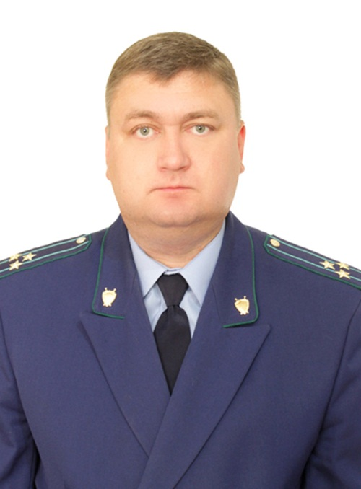
Отвечает на вопрос прокурор Сызранского района старший советник юстиции Ирха Е.В.
Это незаконно, в данном случае нарушено Ваше право на отдых и питание.
Так, согласно ст. 108 Трудового кодекс Российской Федерации в течение рабочего дня (смены) работнику должен быть предоставлен перерыв для отдыха и питания продолжительностью не более двух часов и не менее 30 минут, который в рабочее время не включается. Правилами внутреннего трудового распорядка или трудовым договором может быть предусмотрено, что указанный перерыв может не предоставляться работнику, если установленная для него продолжительность ежедневной работы (смены) не превышает четырех часов.
Время предоставления перерыва и его конкретная продолжительность устанавливаются правилами внутреннего трудового распорядка или по соглашению между работником и работодателем.
В данном случае Вы имеете право обратиться в Государственную инспекцию труда или в прокуратуру по месту нахождения работодателя.

27.01.2020

